班级动态
2025.4.24 星期四 晴
一、来园基本情况
今天共有23人来园，汪子恒宝贝病假。
- 户外体育活动
在今天的体育活动中，小朋友们把拍球玩出了好多新花样！有的小朋友双手同时操控两个皮球，小手掌有节奏地上下舞动，砰砰的拍球声像欢快的鼓点，专注力和协调能力超厉害；有的小朋友单手拍球，小手灵活地控制着皮球起落，速度又快又稳，控球能力让人忍不住点赞；还有勇敢的小朋友尝试行进间运球，一边跑一边让皮球乖乖跟着脚步移动，眼神坚定又自信，运动能力飞速提升！继续加油，相信你们会解锁更多超酷的拍球技能！
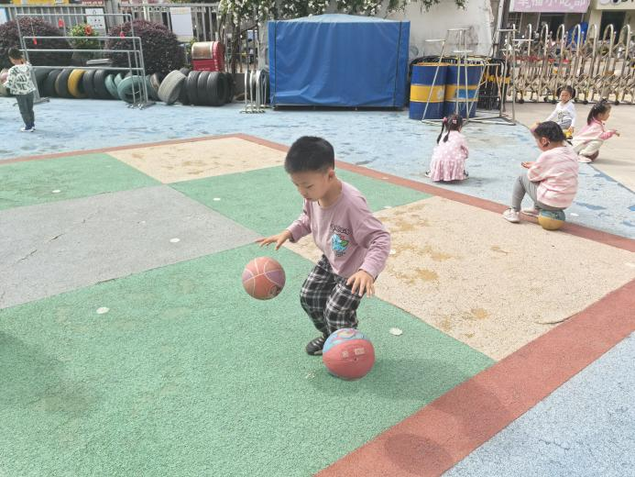 | 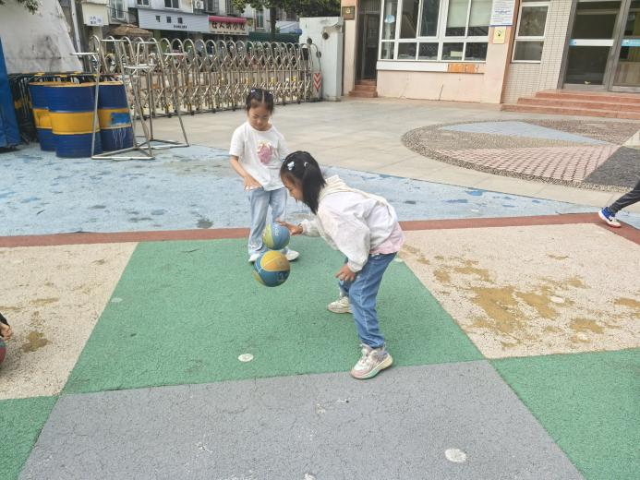
- 区域游戏
在今天的区域游戏中，在自然物拼搭区，户亚玥、蔡松霖像小艺术家，用树枝、松果、鹅卵石拼出美丽的图案和造型，想象力和创造力都要 “爆棚” 啦！轨道拼搭区里，郭陶琳、彭鑫奕、胡皓霆化身小小工程师，巧妙地规划路线，搭建出长长的轨道，让小球顺利滚动，空间思维和逻辑能力超赞！玩企鹅敲冰的郑诗俊、肖宸锡小朋友们专注地观察冰块结构，精准敲击，手眼协调能力和耐心都特别棒！还有自制绘本的查慧如、高梓歆小朋友，用画笔描绘出有趣的故事，不仅锻炼了语言表达和前书写能力，还把天马行空的想法变成了独一无二的作品！

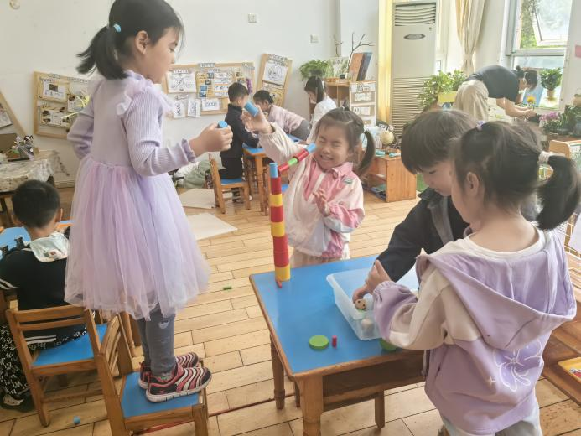 | 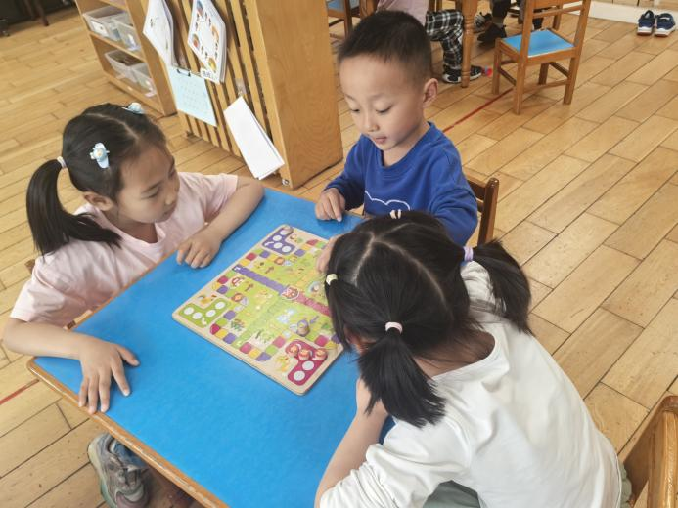
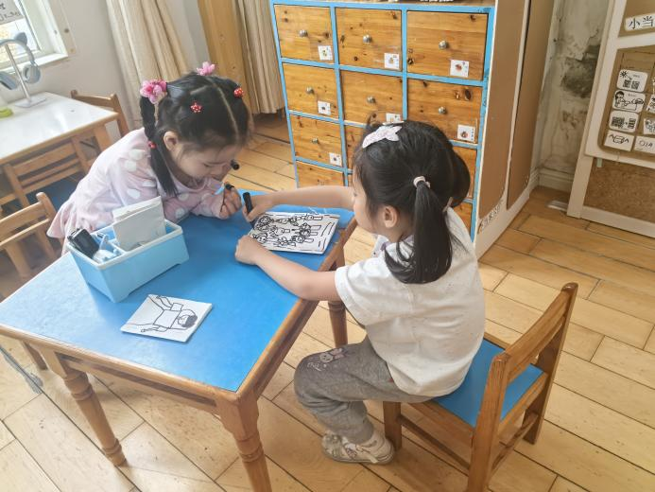 | 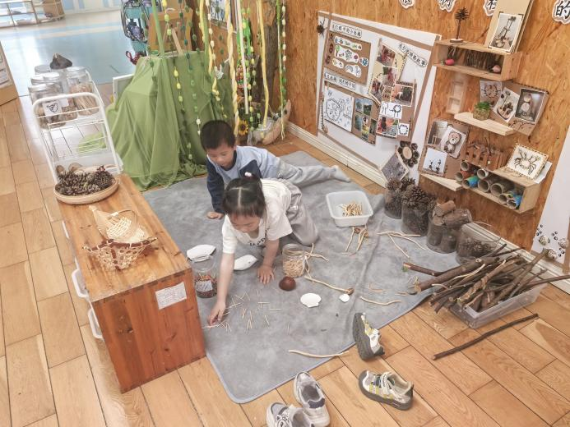
四、集体活动《贪吃的小熊》
《贪吃的小熊》是一组四张图片组成的故事内容，主要讲述了小熊到小兔家做客，因为贪吃而生病的事，故事内容贴近幼儿的生活，图片人物形象生动，易于幼儿理解并表述。活动中，高梓歆、郭陶霖、户亚玥、胡希瑶、仲思齐、王梓雯、蔡松霖、陈煦、胡皓霆、李哲、汪子恒、肖宸锡、王宇尧、刘芃泽能有序地观察图片并能用连贯、清楚的语句表达讲述图片内容。蒋婉柔、彭鑫奕、苏媛、唐可一、邢永望、郑诗俊、孙铭阳、沈星延、王晔、查慧如能结合自己的生活经验讲述如何养成良好的饮食习惯。
五、家园共育
亲爱的家长们，春季是万物复苏的季节，也是孩子成长的黄金时期。为了孩子们能健康度过春天，以下这些保健知识要牢记：
1.穿衣指南：春季气温多变，给孩子适当增减衣物，早晚多添衣，中午根据气温适当减少。
2.饮食要点：让孩子多吃新鲜蔬果，保证蛋白质摄入，少吃生冷油腻食物。
3.日常防护：春季传染病高发，要勤洗手，少去人多拥挤场所。多带孩子到户外晒太阳、运动，增强体质。
4.睡眠呵护：保证孩子充足睡眠，养成良好作息习惯。

